


หน่วยการเรียนรู้อิงมาตรฐานตามแนวทาง Backward Design
หน่วยการเรียนรู้ที่ 4 ความสัมพันธ์ของตำแหน่ง ระยะ ทิศ และแผนผัง
รหัส-ชื่อรายวิชา ส 111 กลุ่มสาระการเรียนรู้ สังคมศึกษา ศาสนา และวัฒนธรรม : ภูมิศาสตร์
ชั้น ประถมศึกษาปีที่ 1 ภาคเรียนที่ 2 เวลาเรียน 6 ชั่วโมง
ผู้สอน โรงเรียน

สาระการเรียนรู้

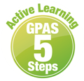
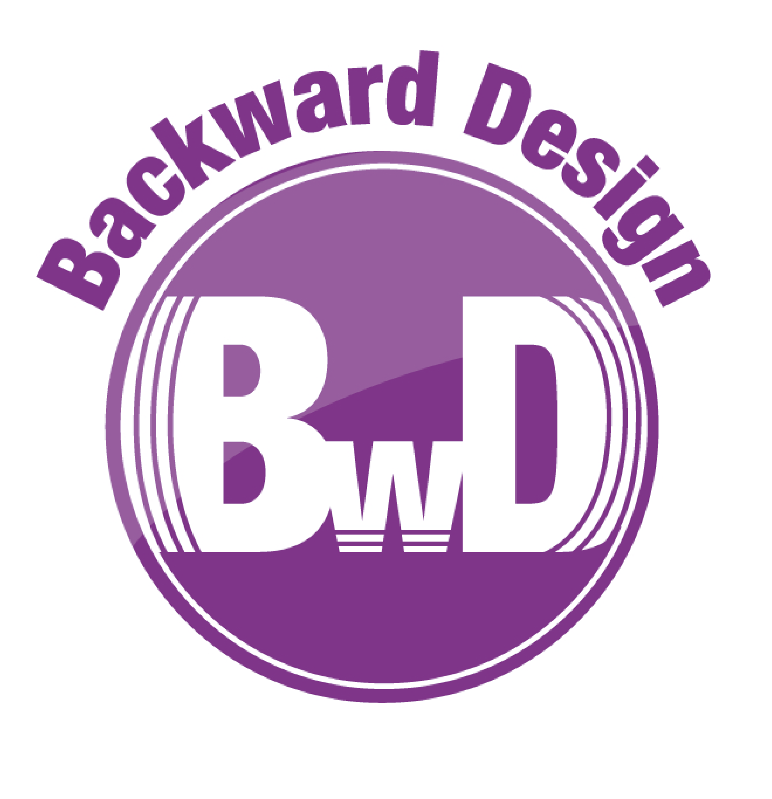

ขั้นที่ 1 กำหนดเป้าหมายหลักของการเรียนรู้

มาตรฐานการเรียนรู้และตัวชี้วัด

มาตรฐานการเรียนรู้
มาตรฐาน ส 5.1 เข้าใจลักษณะทางกายภาพของโลกและความสัมพันธ์ของสรรพสิ่งซึ่งมีผลต่อกัน
ใช้แผนที่และเครื่องมือทางภูมิศาสตร์ในการค้นหา วิเคราะห์ และสรุปข้อมูล
ตามกระบวนการทางภูมิศาสตร์ ตลอดจนใช้ภูมิสารสนเทศอย่างมีประสิทธิภาพ
ตัวชี้วัด
ส 5.1 ป.1/2 ระบุความสัมพันธ์ของตำแหน่ง ระยะ ทิศของสิ่งต่าง ๆ
ส 5.1 ป.1/3 ใช้แผนผังแสดงตำแหน่งของสิ่งต่าง ๆ ในห้องเรียน

ความรู้ฝังแน่น ความเข้าใจที่คงทน (Enduring Understanding)

นักเรียนเข้าใจว่า สิ่งต่าง ๆ รอบตัวล้วนมีตำแหน่ง ระยะ และทิศ ซึ่งมีความสัมพันธ์ต่อกัน
แผนผังเป็นสิ่งที่แสดงรายละเอียดของสิ่งต่าง ๆ โดยย่อขนาดลงในกระดาษ และใช้สัญลักษณ์แทนสิ่งต่าง ๆ

1. ตำแหน่ง ระยะ และทิศ
2. ความสัมพันธ์ของตำแหน่ง ระยะ และทิศ
3. แผนผัง


กระบวนการทางภูมิศาสตร์

การเชื่อมโยงกระบวนการทางภูมิศาสตร์สู่การจัดการเรียนรู้ด้วยกระบวนการ GPAS 5 Steps เพื่อก้าวสู่ มาตรฐานสากล

ความสามารถ | กระบวนการ | ทักษะ
• ความเข้าใจระบบธรรมชาติ  และมนุษย์  • การให้เหตุผลทางภูมิศาสตร์ | • การตั้งคำถามเชิงภูมิศาสตร์  • การรวบรวมข้อมูล  • การจัดการข้อมูล  • การวิเคราะห์ข้อมูล  • การสรุปเพื่อตอบคำถาม | • การสังเกต  • การแปลความข้อมูล  ทางภูมิศาสตร์  • การใช้เทคนิคและเครื่องมือ  ทางภูมิศาสตร์

สมรรถนะสำคัญของผู้เรียน

1. ความสามารถในการสื่อสาร
2. ความสามารถในการคิด
3. ความสามารถในการแก้ปัญหา
4. ความสามารถในการใช้ทักษะชีวิต

คุณลักษณะอันพึงประสงค์

1. ใฝ่เรียนรู้
2. มุ่งมั่นในการทำงาน

คำถามสำคัญ

1. ระยะทางกับระยะเวลามีความสัมพันธ์กันหรือไม่ อย่างไร
2. ถ้านักเรียนเข้าไปในป่าเพื่อศึกษาธรรมชาติแล้วเกิดหลงป่า นักเรียนสามารถใช้สิ่งใดในการบอกทิศ
3. การรู้ระยะใกล้-ไกล มีประโยชน์ต่อการดำเนินชีวิตของนักเรียนอย่างไร
4. แผนผังมีความสำคัญกับนักเรียนอย่างไร
5. นักเรียนใช้แผนผังแสดงตำแหน่งของสิ่งต่าง ๆ รอบตัวได้อย่างไร
6. นักเรียนจะใช้แผนผังพัฒนาห้องเรียนของตนเองให้เกิดประโยชน์สูงสุดอย่างไร

ขั้นที่ 2 กำหนดหลักฐานหรือร่องรอยของการเรียนรู้


ภาระงาน : ชิ้นงาน/การแสดงออกของผู้เรียน

• ชิ้นงานที่ 30 เรื่อง การสำรวจสิ่งแวดล้อมรอบตัวตามตำแหน่งทิศหลัก
• ชิ้นงานที่ 31 เรื่อง วาดแผนผังห้องเรียนของตนเอง


การประเมินการเรียนรู้

1. ประเมินความรู้ เรื่อง ตำแหน่ง ระยะ และทิศ ความสัมพันธ์ของตำแหน่ง ระยะ และทิศ แผนผัง (K) ด้วยแบบทดสอบ
2. ประเมินกระบวนการทำงานกลุ่ม (P) ด้วยแบบประเมิน
3. ประเมินชิ้นงาน เรื่อง การสำรวจสิ่งแวดล้อมรอบตัวตามตำแหน่งทิศหลัก (P) ด้วยแบบประเมิน
4. การประเมินชิ้นงาน เรื่อง วาดแผนผังห้องเรียนของตนเอง (P) ด้วยแบบประเมิน
5. ประเมินคุณลักษณะอันพึงประสงค์ ด้านใฝ่เรียนรู้ มุ่งมั่นในการทำงาน (A) ด้วยแบบประเมิน


แบบประเมินตามสภาพจริง (Rubrics)
แบบประเมินกระบวนการทำงานกลุ่ม
รายการการประเมิน | ระดับคุณภาพ
รายการการประเมิน | 4 | 3 | 2 | 1
กระบวนการ  ทำงานกลุ่ม | มีการกำหนดบทบาท  สมาชิกชัดเจน และ  มีการชี้แจงเป้าหมาย  การทำงาน มีการปฏิบัติงานร่วมกัน  อย่างร่วมมือร่วมใจ  พร้อมกับการประเมินเป็นระยะ ๆ | มีการกำหนดบทบาท  สมาชิกชัดเจน  มีการชี้แจงเป้าหมาย  อย่างชัดเจนและปฏิบัติงานร่วมกัน  แต่ไม่มีการประเมิน  เป็นระยะ ๆ | มีการกำหนดบทบาท  เฉพาะหัวหน้า  ไม่มีการชี้แจงเป้าหมาย  อย่างชัดเจน  ปฏิบัติงานร่วมกัน  ไม่ครบทุกคน | ไม่มีการกำหนด  บทบาทสมาชิก  และไม่มีการชี้แจงเป้าหมาย สมาชิก  ต่างคนต่างทำงาน

แบบประเมินชิ้นงาน เรื่อง การสำรวจสิ่งแวดล้อมรอบตัวตามตำแหน่งทิศหลัก
รายการการประเมิน | ระดับคุณภาพ
รายการการประเมิน | 4 | 3 | 2 | 1
1. ความสามารถ  ทางภูมิศาสตร์  • ความเข้าใจระบบ ธรรมชาติและ มนุษย์  • การให้เหตุผล  ทางภูมิศาสตร์ | สำรวจและอธิบายข้อมูลโดยการยกตัวอย่างสิ่งแวดล้อมรอบตัว  ตามตำแหน่งทิศหลัก  ได้อย่างถูกต้อง ครบถ้วน | สำรวจและอธิบายข้อมูลโดยการยกตัวอย่างสิ่งแวดล้อมรอบตัว  ตามตำแหน่งทิศหลัก  ได้อย่างถูกต้อง  แต่ไม่ครบถ้วน | สำรวจและอธิบายข้อมูลโดยการยกตัวอย่างสิ่งแวดล้อมรอบตัว  ตามตำแหน่งทิศหลัก  ได้ถูกต้องเพียงบางส่วน | สำรวจและอธิบายข้อมูลโดยการยกตัวอย่างสิ่งแวดล้อมรอบตัว  ตามตำแหน่งทิศหลัก  ได้ตามคำแนะนำของครู
2. กระบวนการ  ทางภูมิศาสตร์  • การตั้งคำถาม  เชิงภูมิศาสตร์  • การรวบรวมข้อมูล  • การจัดการข้อมูล  • การวิเคราะห์ข้อมูล  • การสรุปเพื่อ  ตอบคำถาม | ดำเนินการตามกระบวนการทางภูมิศาสตร์ได้ถูกต้อง  และครบถ้วนทุกขั้นตอน | ดำเนินการตามกระบวนการทางภูมิศาสตร์ได้ถูกต้อง  แต่ไม่ครบทุกขั้นตอน | ดำเนินการตามกระบวนการทางภูมิศาสตร์ได้ถูกต้องบางส่วน  แต่ไม่ครบถ้วน | ดำเนินการตามกระบวนการทางภูมิศาสตร์ได้บ้าง
3. ทักษะ  ทางภูมิศาสตร์  • การสังเกต  • การแปลความ ข้อมูลทาง ภูมิศาสตร์ | สังเกตและแปลความข้อมูลทางภูมิศาสตร์  ในการสำรวจสิ่งแวดล้อมรอบตัวตามตำแหน่ง  ทิศหลักได้อย่างถูกต้อง ครบถ้วน | สังเกตและแปลความข้อมูลทางภูมิศาสตร์  ในการสำรวจสิ่งแวดล้อมรอบตัวตามตำแหน่ง  ทิศหลักได้อย่างถูกต้อง  แต่ไม่ครบถ้วน | สังเกตและแปลความข้อมูลทางภูมิศาสตร์  ในการสำรวจสิ่งแวดล้อมรอบตัวตามตำแหน่ง  ทิศหลัก  ได้ถูกต้องเพียงบางส่วน | สังเกตและแปลความข้อมูลทางภูมิศาสตร์  ในการสำรวจสิ่งแวดล้อมรอบตัวตามตำแหน่ง  ทิศหลัก  ได้ตามคำแนะนำของครู

เกณฑ์การตัดสินคุณภาพ

รายการการประเมิน | ระดับคุณภาพ
1. ความสามารถทางภูมิศาสตร์ | 4 3 2 1
2. กระบวนการทางภูมิศาสตร์ | 4 3 2 1
3. ทักษะทางภูมิศาสตร์ | 4 3 2 1
ช่วงคะแนน | ระดับคุณภาพ
11-12 | 4 (ดีมาก)
9-10 | 3 (ดี)
7-8 | 2 (พอใช้)
1-6 | 1 (ควรปรับปรุง)

แบบประเมินชิ้นงาน เรื่อง วาดแผนผังห้องเรียนของตนเอง
รายการการประเมิน | ระดับคุณภาพ
รายการการประเมิน | 4 | 3 | 2 | 1
1. ความสามารถ  ทางภูมิศาสตร์  • ความเข้าใจระบบ ธรรมชาติและ มนุษย์  • การให้เหตุผลทาง ภูมิศาสตร์ | สำรวจและอธิบายข้อมูลโดยการวาดแผนผังแสดงตำแหน่งของสิ่งต่าง ๆ ในห้องเรียน พร้อมเขียนอธิบายความสัมพันธ์ของตำแหน่ง ระยะ  และทิศได้อย่างถูกต้องครบถ้วน | สำรวจและอธิบายข้อมูลโดยการวาดแผนผังแสดงตำแหน่งของสิ่งต่าง ๆ ในห้องเรียน พร้อมเขียนอธิบายความสัมพันธ์ของตำแหน่ง ระยะ  และทิศได้อย่างถูกต้อง  แต่ไม่ครบถ้วน | สำรวจและอธิบายข้อมูลโดยการวาดแผนผังแสดงตำแหน่งของสิ่งต่าง ๆ ในห้องเรียน พร้อมเขียนอธิบายความสัมพันธ์ของตำแหน่ง ระยะ  และทิศ  ได้อย่างถูกต้องบางส่วน  และไม่ครบถ้วน | สำรวจและอธิบายข้อมูลโดยการวาดแผนผังแสดงตำแหน่งของสิ่งต่าง ๆ ในห้องเรียน พร้อมเขียนอธิบายความสัมพันธ์ของตำแหน่ง ระยะ  และทิศได้บ้าง
2. กระบวนการ  ทางภูมิศาสตร์  • การตั้งคำถาม  เชิงภูมิศาสตร์  • การรวบรวมข้อมูล  • การจัดการข้อมูล  • การวิเคราะห์ข้อมูล  • การสรุปเพื่อ  ตอบคำถาม | ดำเนินการตามกระบวนการทางภูมิศาสตร์ได้ถูกต้อง  และครบถ้วน | ดำเนินการตามกระบวนการทางภูมิศาสตร์ได้ถูกต้อง  แต่ไม่ครบทุกขั้นตอน | ดำเนินการตามกระบวนการทางภูมิศาสตร์  ได้ถูกต้องบางส่วน  และไม่ครบถ้วน | ดำเนินการตามกระบวนการทางภูมิศาสตร์ได้บ้าง
3. ทักษะ  ทางภูมิศาสตร์  • การสังเกต  • การแปลความ ข้อมูลทาง ภูมิศาสตร์  • การใช้เทคนิค  และเครื่องมือ  ทางภูมิศาสตร์ | สังเกตและบอกด้วย  การแปลความข้อมูล  ทางภูมิศาสตร์ด้วยการใช้เทคนิคและเครื่องมือ  ทางภูมิศาสตร์  การแสดงตำแหน่งของสิ่งต่าง ๆ ในห้องเรียน  ได้อย่างถูกต้องครบถ้วน | สังเกตและบอกด้วย  การแปลความข้อมูล  ทางภูมิศาสตร์ด้วยการใช้เทคนิคและเครื่องมือ  ทางภูมิศาสตร์  การแสดงตำแหน่งของสิ่งต่าง ๆ ในห้องเรียน  ได้อย่างถูกต้อง  แต่ไม่ครบถ้วน | สังเกตและบอกด้วย  การแปลความข้อมูล  ทางภูมิศาสตร์ด้วยการใช้เทคนิคและเครื่องมือ  ทางภูมิศาสตร์  การแสดงตำแหน่งของสิ่งต่าง ๆ ในห้องเรียน  ได้อย่างถูกต้องบางส่วน  และไม่ครบถ้วน | สังเกตและบอกด้วย  การแปลความข้อมูล  ทางภูมิศาสตร์ด้วยการใช้เทคนิคและเครื่องมือ  ทางภูมิศาสตร์  การแสดงตำแหน่งของ  สิ่งต่าง ๆ ในห้องเรียน  ได้บ้าง

เกณฑ์การตัดสินคุณภาพ

รายการการประเมิน | ระดับคุณภาพ
1. ความสามารถทางภูมิศาสตร์ | 4 3 2 1
2. กระบวนการทางภูมิศาสตร์ | 4 3 2 1
3. ทักษะทางภูมิศาสตร์ | 4 3 2 1
ช่วงคะแนน | ระดับคุณภาพ
11-12 | 4 (ดีมาก)
9-10 | 3 (ดี)
7-8 | 2 (พอใช้)
1-6 | 1 (ควรปรับปรุง)


แบบประเมินคุณลักษณะอันพึงประสงค์

ใฝ่เรียนรู้
ตัวชี้วัดที่ 4.2 แสวงหาความรู้จากแหล่งเรียนรู้ต่าง ๆ ทั้งภายในและภายนอกโรงเรียน
ด้วยการเลือกใช้สื่ออย่างเหมาะสม บันทึกความรู้ วิเคราะห์ สรุปเป็นองค์ความรู้
และสามารถนำไปใช้ในชีวิตประจำวันได้

พฤติกรรมบ่งชี้ | ดีเยี่ยม (3) | ดี (2) | ผ่าน (1) | ไม่ผ่าน (0)
4.2.1 ศึกษาค้นคว้า  หาความรู้จากหนังสือ เอกสาร สิ่งพิมพ์  สื่อเทคโนโลยีต่าง ๆ แหล่งเรียนรู้ทั้งภายในและภายนอกโรงเรียน  และเลือกใช้สื่อ  ได้อย่างเหมาะสม  4.2.2 บันทึกความรู้ วิเคราะห์ ตรวจสอบ  จากสิ่งที่เรียนรู้  สรุปเป็นองค์ความรู้  4.2.3 แลกเปลี่ยนเรียนรู้ด้วยวิธีการ  ต่าง ๆ และนำไปใช้ในชีวิตประจำวัน | ศึกษาค้นคว้าหาความรู้จากหนังสือ เอกสารสิ่งพิมพ์ สื่อเทคโนโลยีแหล่งเรียนรู้อื่น  มีการบันทึกความรู้แลกเปลี่ยนความรู้กับผู้อื่น | ศึกษาค้นคว้าหาความรู้จากหนังสือ เอกสารสิ่งพิมพ์ สื่อเทคโนโลยีแหล่งเรียนรู้อื่น  มีการบันทึกความรู้ | ศึกษาค้นคว้าหาความรู้จากหนังสือ เอกสารสิ่งพิมพ์ สื่อเทคโนโลยีหรือจากแหล่งเรียนรู้อื่น | ไม่ศึกษาค้นคว้า  หาความรู้

มุ่งมั่นในการทำงาน
ตัวชี้วัดที่ 6.2 ทำงานด้วยความเพียรพยายามและอดทนเพื่อให้งานสำเร็จตามเป้าหมาย

พฤติกรรมบ่งชี้ | ดีเยี่ยม (3) | ดี (2) | ผ่าน (1) | ไม่ผ่าน (0)
6.2.1 ทุ่มเททำงาน อดทน  ไม่ย่อท้อต่อปัญหา  และอุปสรรคในการทำงาน  6.2.2 พยายามแก้ปัญหา  และอุปสรรคในการทำงาน  ให้สำเร็จ  6.2.3 ชื่นชมผลงานด้วย  ความภาคภูมิใจ | ทำงานด้วยความขยัน อดทน พยายามให้งานสำเร็จตามเป้าหมายชื่นชมผลงาน  ด้วยความภาคภูมิใจ | ทำงานด้วยความขยันพยายามให้งานสำเร็จตามเป้าหมาย | ทำงานด้วยความขยันเพื่อให้งานเสร็จตามที่ได้รับมอบหมาย | ไม่ขยัน อดทน  ในการทำงาน

ขั้นที่ 3 การจัดกิจกรรมการเรียนการสอนหรือประสบการณ์การเรียนรู้


การจัดกิจกรรมการเรียนรู้


ขั้นสังเกต รวบรวมข้อมูล (Gathering)
• • • • • • • • • • • • • • • • •

1. นักเรียนสังเกตสิ่งต่าง ๆ รอบตัว จากนั้นร่วมกันสนทนาเกี่ยวกับตำแหน่ง ระยะ และทิศ แล้วตอบคำถาม
2. นักเรียนร่วมกันสนทนาเกี่ยวกับทิศหลัก แล้วตอบคำถาม
3. ตัวแทนนักเรียนสาธิตการยืนในตำแหน่งทิศหลัก โดยหันหลังให้กระดาน หันหน้าไปทางเพื่อนในชั้นเรียน จากนั้นร่วมกันสนทนาแล้วตอบคำถาม
4. นักเรียนสังเกตภาพแผนผังห้องเรียนบนกระดาน จากนั้นร่วมกันตอบคำถาม โดยเขียนเครื่องหมาย  ลงใน หน้าข้อความที่ถูกต้อง
5. นักเรียนร่วมกันสังเกตแผนผังโรงเรียน จากนั้นร่วมกันสนทนา แล้วตอบคำถาม
6. นักเรียนสังเกตสิ่งต่าง ๆ ในห้องเรียน จากนั้นร่วมกันสนทนา แล้วตอบคำถาม
7. นักเรียนศึกษาและรวบรวมข้อมูลเกี่ยวกับความสัมพันธ์ของตำแหน่ง ระยะ และทิศ
จากหนังสือเรียนและแหล่งการเรียนรู้อื่นเพิ่มเติม

ขั้นคิดวิเคราะห์และสรุปความรู้ (Processing) (Gathering)
• • • • • • • • • • • • • • • • • • • •

8. นักเรียนร่วมกันวิเคราะห์ประโยชน์ของการเรียนรู้ตำแหน่งที่ตั้ง และระยะของสิ่งต่าง ๆ
โดยใช้แผนภาพความคิด
9. นักเรียนวิเคราะห์ภาพ แล้วร่วมกันระบุว่าสัตว์ชนิดต่าง ๆ อยู่ทิศใดเป็นแผนภาพความคิด
บนกระดาน
10. นักเรียนวิเคราะห์ภาพแผนผังชุมชน แล้วบอกความสัมพันธ์ของตำแหน่ง ระยะ และทิศ
ของสิ่งต่าง ๆ รอบตัว แล้วตอบคำถาม
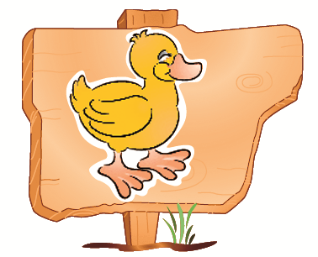
11. นักเรียนร่วมกันวิเคราะห์กิจกรรมเกี่ยวกับสัตว์ที่พบระหว่างทางตามหาสัตว์เลี้ยงของฉัน
โดยเริ่มจากแล้วตอบคำถาม

12. นักเรียนร่วมกันวิเคราะห์ภาพแผนผังห้องเรียนสมมุติ จากนั้นร่วมกันแสดงความคิดเห็น
13. นักเรียนร่วมกันวิเคราะห์สิ่งต่าง ๆ ที่อยู่ในห้องเรียนว่ามีอะไรบ้าง และตั้งอยู่ในตำแหน่งใด
จากนั้นระบุตำแหน่งที่นั่งของตนเอง โดยใช้ เป็นสัญลักษณ์แทนตำแหน่งโต๊ะที่ตนเองนั่ง โดยบันทึกเป็นแผนผังห้องเรียนบนกระดาน
14. นักเรียนร่วมกันนำข้อมูลจากการสังเกตห้องเรียนของตนเองมาจำแนกเป็นแผนผังห้องเรียน
บนกระดาน
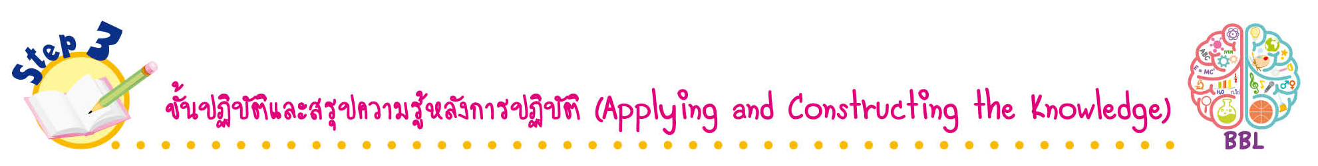
15. นักเรียนคิดประเมินเพื่อเพิ่มคุณค่า แล้วสรุปเป็นความคิดรวบยอดโดยใช้คำถามสำคัญ
ขั้นปฏิบัติและสรุปความรู้หลังการปฏิบัติ (Applying and Constructing the Knowledge)
• • • • • • • • • • • • • • • • • • • • • • • • • • • • • • • • • • • • •

16. นักเรียนแบ่งกลุ่มทำการทดสอบหาระยะ ตามหัวข้อที่กำหนด
17. นักเรียนแบ่งกลุ่มสำรวจสิ่งแวดล้อมที่ตั้งอยู่ในตำแหน่งทิศหลัก บันทึกเป็นแผนภาพความคิด
ลงในกระดาษ A4
18. นักเรียนยกตัวอย่างสิ่งแวดล้อมรอบตัวและเขียนชื่อสิ่งต่าง ๆ ที่เห็นตามตำแหน่งในทิศหลัก
แล้วนำเสนอลงในแผนภาพในชิ้นงานที่ 30 เรื่อง การสำรวจสิ่งแวดล้อมรอบตัวตามตำแหน่งทิศหลัก
19. นักเรียนแบ่งกลุ่มสำรวจสถานที่ต่าง ๆ ภายในบริเวณโรงเรียน โดยใช้ทิศหลัก 4 ทิศมากำหนดว่าแต่ละทิศมีสถานที่สำคัญอะไรบ้าง จากนั้นช่วยกันจัดสถานที่ต่าง ๆ ของโรงเรียนตามข้อมูลที่สำรวจ
ลงในตารางสี่เหลี่ยมเป็นแผนผังทีละทิศจนครบทุกทิศ แล้วตอบคำถาม
20. นักเรียนแบ่งกลุ่มวาดภาพแผนผังชุมชนของตนเอง โดยใช้ทิศทั้ง 4 ระบุตำแหน่งสิ่งต่าง ๆ รอบตัว

21. นักเรียนวาดแผนผังห้องเรียนของตนเองลงใน และนำเสนอข้อมูลโดยการตอบคำถาม
ในชิ้นงานที่ 31 เรื่อง วาดแผนผังห้องเรียนของตนเอง
22. นักเรียนตรวจสอบความถูกต้องและความเรียบร้อยของผลงานและชิ้นงาน หากพบข้อผิดพลาดปรับปรุงแก้ไขให้ถูกต้อง
23. นักเรียนร่วมกันสรุปสิ่งที่เข้าใจเป็นความรู้ร่วมกัน ดังนี้
• สิ่งต่าง ๆ รอบตัวล้วนมีตำแหน่ง ระยะ และทิศ ซึ่งมีความสัมพันธ์ต่อกัน
• แผนผังเป็นสิ่งที่แสดงรายละเอียดของสิ่งต่าง ๆ โดยย่อขนาดลงในกระดาษ และใช้สัญลักษณ์แทนสิ่งต่าง ๆ
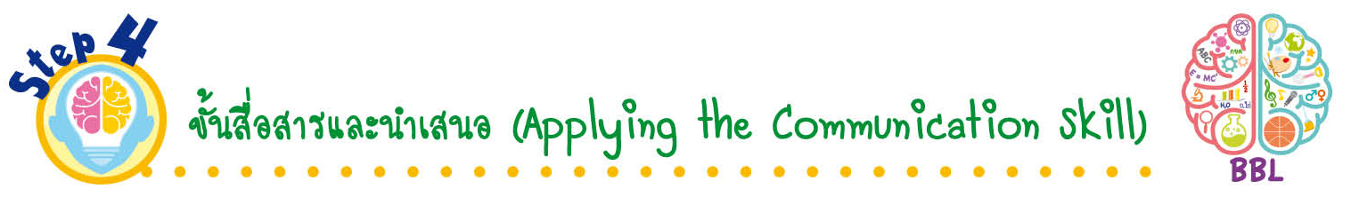
ขั้นสื่อสารและนำเสนอ (Applying the Communication Skill)
• • • • • • • • • • • • • • • • • • • • • • • • • • •

24. นักเรียนนำเสนอผลงานและชิ้นงานหน้าชั้นเรียน
25. นักเรียนร่วมกันอภิปรายสรุปเกี่ยวกับวิธีการทำงานให้เห็นการคิดเชิงระบบและวิธีการทำงาน
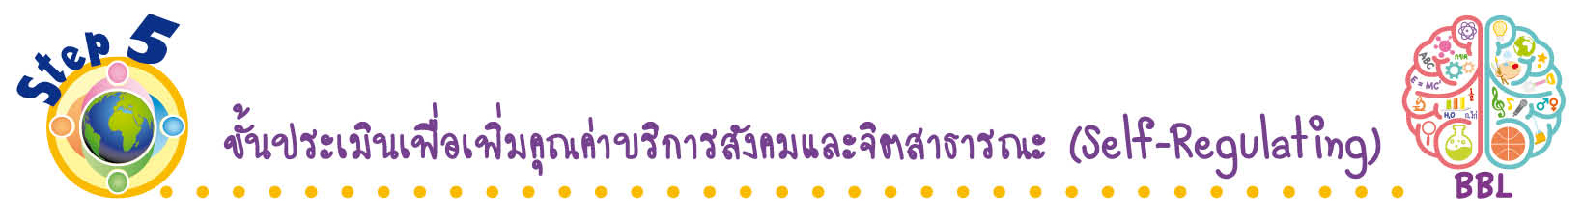
ที่มีแบบแผน
ขั้นประเมินเพื่อเพิ่มคุณค่าบริการสังคมและจิตสาธารณะ (Self-Regulating)
• • • • • • • • • • • • • • • • • • • • • • • • • • • • • • • •

26. นักเรียนนำความรู้ที่ได้ไปใช้ในการบอกตำแหน่ง ระยะ และทิศของสถานที่ต่าง ๆ ของชุมชน
แก่ผู้ที่มาจากต่างถิ่น หรือผู้ที่มาสอบถามเส้นทาง
27. นักเรียนนำความรู้ที่ได้ไปใช้ในการเดินทาง เพื่อให้สามารถเดินทางไปยังจุดนัดหมาย
ได้ตามเวลานัดหมาย
28. นักเรียนนำความรู้เกี่ยวกับการใช้แผนผังไปใช้ในการจัดวางสิ่งของต่าง ๆ ภายในบ้านให้เป็นระเบียบเรียบร้อย เพื่อให้สามารถนำสิ่งของมาใช้ได้อย่างสะดวก
29. นักเรียนประเมินตนเอง โดยเขียนแสดงความรู้สึกหลังการเรียนและหลังการทำกิจกรรม
ในประเด็นต่อไปนี้
• สิ่งที่นักเรียนได้เรียนรู้ในวันนี้คืออะไร
• นักเรียนมีส่วนร่วมกิจกรรมในกลุ่มมากน้อยเพียงใด
• เพื่อนนักเรียนในกลุ่มมีส่วนร่วมกิจกรรมในกลุ่มมากน้อยเพียงใด
• นักเรียนพอใจกับการเรียนในวันนี้หรือไม่ เพียงใด
• นักเรียนจะนำความรู้ที่ได้นี้ไปใช้ให้เกิดประโยชน์แก่ตนเอง ครอบครัว และสังคมทั่วไป
ได้อย่างไร
จากนั้นแลกเปลี่ยนตรวจสอบขั้นตอนการทำงานทุกขั้นตอนว่าจะเพิ่มคุณค่าไปสู่สังคม
เกิดประโยชน์ต่อสังคมให้มากขึ้นกว่าเดิมในขั้นตอนใดบ้าง สำหรับการทำงานในครั้งต่อไป

สื่อการเรียนรู้/แหล่งการเรียนรู้

1. หนังสือเรียน รายวิชาพื้นฐาน สังคมศึกษา ศาสนา และวัฒนธรรม ชั้นประถมศึกษาปีที่ 1
ของสถาบันพัฒนาคุณภาพวิชาการ (พว.)
2. ภาพแผนผังชุมชน
3. ภาพเกี่ยวกับสัตว์ที่พบระหว่างตามหาสัตว์เลี้ยงของฉัน
4. ภาพแผนผังห้องเรียน
5. ภาพแผนผังโรงเรียน
6. อุปกรณ์ที่ใช้วัดระยะ
7. แหล่งการเรียนรู้ทั้งภายในและภายนอกโรงเรียน
แบบทดสอบก่อนเรียน (Pre-Test)
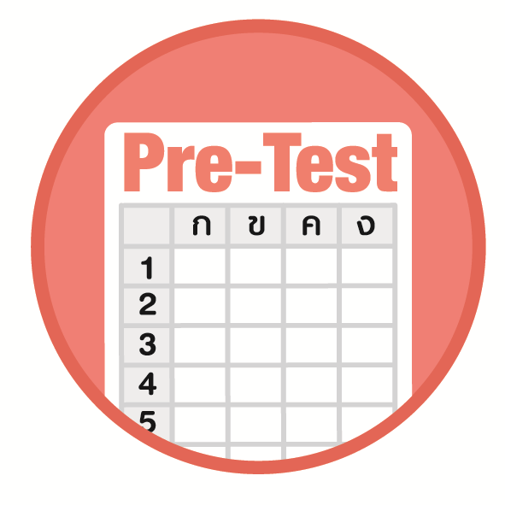

ชื่อ ______________________________________________ เลขที่ _______ ชั้น ______
ได้____________คะแนน
คะแนนเต็ม 10 คะแนน

นักเรียนใช้ดินสอระบายลงใน หน้าคำตอบที่ถูกต้องให้เต็มวง

1. ข้อใดกล่าวถูกต้อง
1 ตอนเช้าดวงอาทิตย์ขึ้นทางทิศตะวันออก
2 ตอนเช้าดวงอาทิตย์ขึ้นทางทิศตะวันตก
3 ตอนเช้าดวงอาทิตย์ขึ้นทางทิศเหนือ
2. ถ้าเดินมุ่งหน้าไปทางทิศใต้ ด้านหลังคือทิศใด
1 ทิศตะวันออก
2 ทิศเหนือ
3 ทิศใต้
3. ข้อใดไม่ใช่ประโยชน์ของการรู้ทิศ
1 ทำให้ไปถึงจุดหมาย
2 ทำให้ไม่หลงทาง
3 ทำให้ไปผิดทาง
4. บ้านของฉันตั้งอยู่ใกล้โรงเรียนมากกว่าบ้านเพื่อน หากฉันกับเพื่อนเดินทางไปโรงเรียนพร้อมกัน
และใช้ความเร็วเท่ากัน ใครจะถึงโรงเรียนก่อน
1 ถึงโรงเรียนพร้อมกัน
2 ฉันถึงก่อนเพื่อน
3 เพื่อนถึงก่อนฉัน
5. ข้อใดกล่าวได้ถูกต้อง
1 ถ้าหันหน้าไปทางทิศตะวันออก ด้านหลังจะเป็นทิศตะวันตก
2 ถ้าหันหน้าไปทางทิศตะวันออก ด้านขวาจะเป็นทิศเหนือ
3 ถ้าหันหน้าไปทางทิศใต้ ด้านซ้ายจะเป็นทิศตะวันตก

นักเรียนสังเกตแผนผังห้องเรียนของเรา แล้วตอบคำถามข้อ 6-9

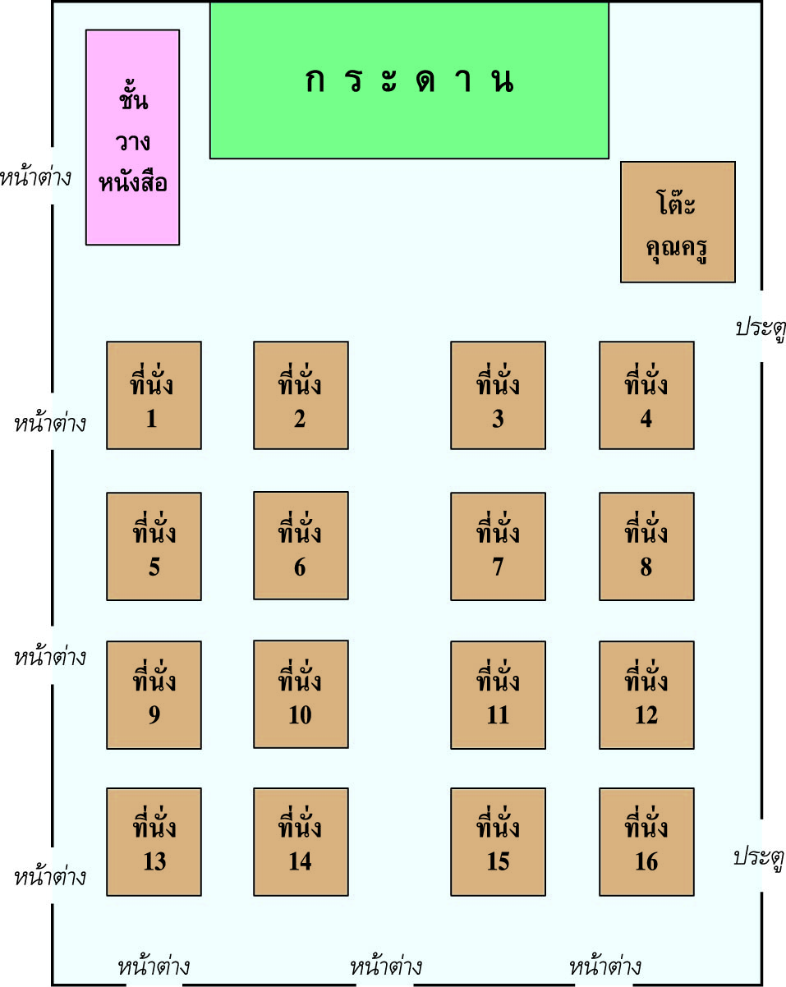

6. ในแผนผังมีที่นั่งนักเรียนทั้งหมดกี่ที่
1 15 ที่
2 16 ที่
3 17 ที่
7. จากแผนผังข้อใดกล่าวไม่ถูกต้อง
1 ที่นั่ง 1 อยู่ใกล้โต๊ะคุณครูที่สุด
2 ที่นั่ง 13 อยู่ไกลโต๊ะคุณครูที่สุด
3 ที่นั่ง 4 อยู่ใกล้โต๊ะคุณครูที่สุด
8. ข้อใดกล่าวถูกต้อง
1 ในแผนผังมีหน้าต่าง 7 บาน
2 ในแผนผังมีประตู 3 บาน
3 ในแผนผังมีโต๊ะคุณครู 2 ตัว
9. เมื่อเดินเข้าประตูหลังห้องจะพบที่นั่งใดก่อน
1 ที่นั่ง 13
2 ที่นั่ง 16
3 ที่นั่ง 4
10. แผนผังห้องเรียนมีประโยชน์อย่างไร
1 ช่วยให้รู้ตำแหน่งของสิ่งต่าง ๆ ในห้องเรียน
2 เป็นการแสดงถึงความทันสมัยของโรงเรียน
3 ช่วยให้รู้ตำแหน่งของสิ่งต่าง ๆ รอบ ๆ ห้องเรียน

แบบทดสอบหลังเรียน (Post-Test)
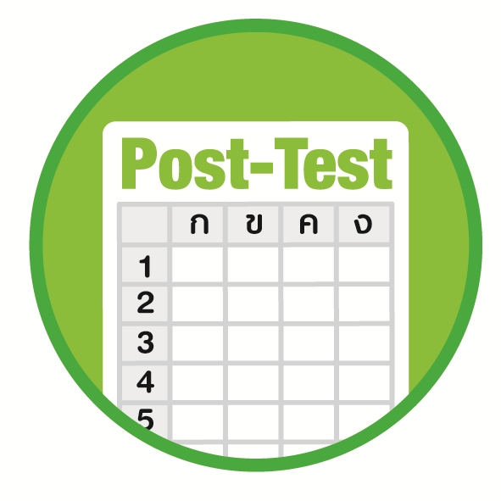
ได้____________คะแนน
คะแนนเต็ม 10 คะแนน
ชื่อ ________________________________________________ เลขที่ ______ ชั้น _____

นักเรียนใช้ดินสอระบายลงใน หน้าคำตอบที่ถูกต้องให้เต็มวง

นักเรียนสังเกตแผนผังห้องเรียนของเรา แล้วตอบคำถามข้อ 1-4

1. ในแผนผังมีที่นั่งนักเรียนทั้งหมดกี่ที่
1 15 ที่
2 16 ที่
3 17 ที่
2. จากแผนผังข้อใดกล่าวไม่ถูกต้อง
1 ที่นั่ง 1 อยู่ใกล้โต๊ะคุณครูที่สุด
2 ที่นั่ง 13 อยู่ไกลโต๊ะคุณครูที่สุด
3 ที่นั่ง 4 อยู่ใกล้โต๊ะคุณครูที่สุด

3. ข้อใดกล่าวถูกต้อง
1 ในแผนผังมีหน้าต่าง 7 บาน
2 ในแผนผังมีประตู 3 บาน
3 ในแผนผังมีโต๊ะคุณครู 2 ตัว
4. เมื่อเดินเข้าประตูหลังห้องจะพบที่นั่งใดก่อน
1 ที่นั่ง 13
2 ที่นั่ง 16
3 ที่นั่ง 4
5. ข้อใดกล่าวถูกต้อง
1 ตอนเช้าดวงอาทิตย์ขึ้นทางทิศตะวันออก
2 ตอนเช้าดวงอาทิตย์ขึ้นทางทิศตะวันตก
3 ตอนเช้าดวงอาทิตย์ขึ้นทางทิศเหนือ
6. บ้านของฉันตั้งอยู่ใกล้โรงเรียนมากกว่าบ้านเพื่อน หากฉันกับเพื่อนเดินทางไปโรงเรียนพร้อมกัน
และใช้ความเร็วเท่ากัน ใครจะถึงโรงเรียนก่อน
1 ถึงโรงเรียนพร้อมกัน
2 ฉันถึงก่อนเพื่อน
3 เพื่อนถึงก่อนฉัน
7. ถ้าเดินมุ่งหน้าไปทางทิศใต้ ด้านหลังคือทิศใด
1 ทิศตะวันออก
2 ทิศเหนือ
3 ทิศใต้
8. ข้อใดกล่าวได้ถูกต้อง
1 ถ้าหันหน้าไปทางทิศตะวันออก ด้านหลังจะเป็นทิศตะวันตก
2 ถ้าหันหน้าไปทางทิศตะวันออก ด้านขวาจะเป็นทิศเหนือ
3 ถ้าหันหน้าไปทางทิศใต้ ด้านซ้ายจะเป็นทิศตะวันตก
9. แผนผังห้องเรียนมีประโยชน์อย่างไร
1 ช่วยให้รู้ตำแหน่งของสิ่งต่าง ๆ ในห้องเรียน
2 เป็นการแสดงถึงความทันสมัยของโรงเรียน
3 ช่วยให้รู้ตำแหน่งของสิ่งต่าง ๆ รอบ ๆ ห้องเรียน
10. ข้อใดไม่ใช่ประโยชน์ของการรู้ทิศ
1 ทำให้ไปถึงจุดหมาย
2 ทำให้ไม่หลงทาง
3 ทำให้ไปผิดทาง

เฉลยแบบทดสอบก่อนเรียน (Pre-Test)
1. 1 6. 2
2. 2 7. 1
3. 3 8. 1
4. 2 9. 2
5. 1 10. 1

เฉลยแบบทดสอบหลังเรียน (Post-Test)

1. 2 6. 2
2. 1 7. 2
3. 1 8. 1
4. 2 9. 1
5. 1 10. 3

แบบบันทึกสรุปผลการเรียนรู้สำหรับผู้เรียน
ชื่อ-นามสกุล _______________________________ เลขที่ _________ ชั้น ___________
วันที่ _________________________ เดือน _______________________ พ.ศ. ___________
คำชี้แจง นักเรียนบันทึกสรุปผลการเรียนรู้จากหน่วยการเรียนรู้นี้

นักเรียนยังไม่เข้าใจเรื่องใดอีกบ้าง
ที่เกี่ยวกับหน่วยการเรียนรู้นี้
ซึ่งต้องการให้ครูอธิบายเพิ่มเติม
____________________________________
____________________________________
____________________________________
____________________________________
____________________________________

นักเรียนจะสามารถนำความรู้ความเข้าใจจากหน่วยการเรียนรู้นี้ไปใช้ประโยชน์
ในชีวิตประจำวันได้อย่างไรบ้าง
____________________________________
____________________________________
________________________________________________________________________
____________________________________
______________________________________

นักเรียนได้รับความรู้เรื่องใดบ้างจากหน่วยการเรียนรู้นี้
________________________________
________________________________
________________________________
____________________________________________________________________________________________________

หน่วยการเรียนรู้ที่ 4
ความสัมพันธ์ของตำแหน่ง ระยะ
ทิศ และแผนผัง

นักเรียนได้ทำกิจกรรมอะไรบ้าง ในหน่วยการเรียนรู้นี้
________________________________
________________________________
________________________________
________________________________________________________________________________________________________________________________

ผลงานที่นักเรียนชอบและต้องการคัดเลือกเป็นผลงานดีเด่นจาก
หน่วยการเรียนรู้นี้คือผลงานใดบ้าง เพราะอะไร
__________________________________
__________________________________
__________________________________
__________________________________
__________________________________

หมายเหตุ ครูสำเนาแบบบันทึกนี้เพื่อให้นักเรียนบันทึกทุกหน่วยการเรียนรู้
1. ครูสามารถนำแบบบันทึกนี้ไปใช้เป็นหลักฐานและข้อมูลเพื่อปรับปรุงและพัฒนากระบวนการเรียนรู้ของผู้เรียน
2. ครูสามารถนำแบบบันทึกนี้ไปใช้ประกอบการทำวิจัยในชั้นเรียนเพื่อเป็นผลงานประกอบการเลื่อนวิทยฐานะได้

